PROJETO DE LEI Nº 31, de 05 de Agosto de 2024.

Fixa o valor do subsídio mensal do Prefeito, Vice-Prefeito e dos Secretários Municipais para o quadriênio 2025/2028 e contém outras providências.

O Povo do Município de Mário Campos, através de seus representantes legais na Câmara Municipal, aprovou, e eu, Prefeito, sanciono a seguinte Lei:

Art. 1º. Os subsídios mensais do Prefeito Municipal, Vice-Prefeito e Secretários Municipais de Mário Campos, para a Legislatura que se inicia em 1º de janeiro de 2025, relativa ao quadriênio 2025/2028, ficam fixados nos seguintes valores:

- Subsídio único do Prefeito Municipal R$ 18.300,92 (dezoito mil e trezentos reais e quinhentos reais);

- Subsídio único do Vice-Prefeito R$ 8.947,12 (oito mil e novecentos e quarenta e sete reais e doze centavos);

- Subsídio único do Secretário Municipal R$ 6.778,12 (seis mil e setecentos e setenta e oito reais e doze centavos);

Art. 2º. O Prefeito, o Vice-Prefeito e os Secretários Municipais poderão gozar 30 (trinta) dias de férias e terá também direito, no mês de dezembro, a importância correspondente ao subsídio único, percebido mensalmente, em valor proporcional ao efetivo exercício do mandato no ano, a título de décimo terceiro.

§ 1º. As férias a que se refere este artigo somente poderão ser gozadas após o décimo segundo mês de exercício e o subsídio único de dezembro, será proporcional aos meses de atividade.

§ 2º. Não serão devidas indenizações proporcionais a férias ou ao subsídio único de dezembro quando ocorrer exoneração do Secretário no decorrer do período aquisitivo ou do exercício.

§ 3º. Será garantida ao Vice-Prefeito a percepção da diferença entre seu subsídio e o do Prefeito, quando substituí-lo por mais de 10 (dez) dias.
Art. 3º. Ao servidor ocupante de cargo de provimento efetivo, que vier a ocupar cargo de Secretário Municipal, poderá optar entre o subsídio único fixado por esta Lei ou a remuneração do cargo efetivo.

Art. 4º. Fica assegurada revisão geral anual dos subsídios previstos nesta Lei, na forma estabelecida no inciso X do art. 37, da Constituição Federal.

Parágrafo único. Na hipótese de não ocorrer a revisão a que se refere o caput deste artigo, o subsídio poderá ser atualizado monetariamente a partir do segundo ano da legislatura, pela variação do IPCA/IBGE, apurado a partir de 1º de janeiro de 2025, com aplicação a cada ano.

Art. 5º. Faz parte integrante da presente Lei o impacto orçamentário e financeiro que se refere o § 5º, do art. 17, da Lei Complementar nº 101/2000, por se tratar de previsão constante da Lei de Diretrizes Orçamentária e contemplada na Lei Orçamentária Anual.

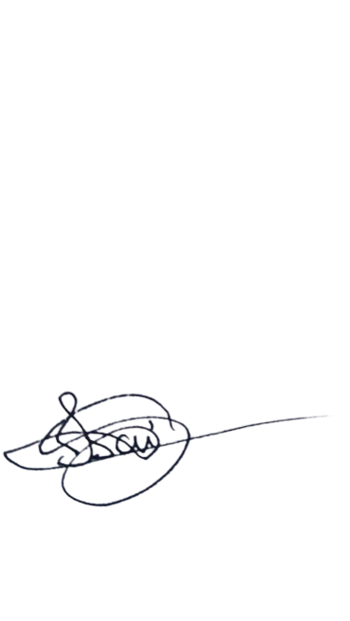
Art. 6º. Revogadas as disposições em contrário, esta Lei entra em vigor na data de sua publicação, gerando seus efeitos a partir de 01 de janeiro de 2025.

Câmara Municipal de Mário Campos, Estado de Minas Gerais, em 05 de Agosto de dois mil e vinte e quatro (05/08/2024).

Sevanir Isaías da Silva Filho
Presidente

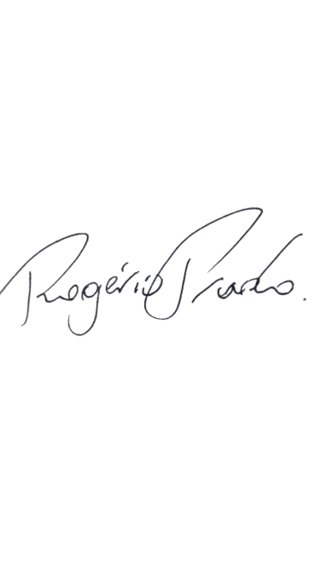
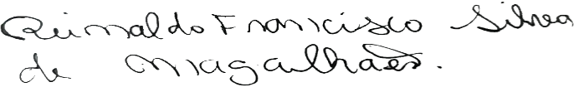
Reinaldo Francisco Silva de Magalhães
Vice-Presidente

Rogério Luiz Souza Prado
Primeiro-Secretário

Edmê Gonçalves de Oliveira Tobias
Segunda-Secretária
PROJETO DE LEI Nº 31, de 05 de Agosto de 2024.

JUSTIFICATIVA

A Mesa Diretora da Câmara de Mário Campos, visando o cumprimento com o disposto nos artigos 29, 37 e 39 da Constituição Federal, bem como, preconiza a Lei Orgânica Municipal em seu artigo 98 e no artigo 106 do Regimento Interno deste poder Legislativo, fixa o subsídio dos membros do Poder Executivo (prefeito, Vice e Secretários).
Em razão da edição do Decreto nº 1.320 de 28 de junho de 2023 que corrigiu os subsídios dos referidos acima, os autores sugerem que os valores sejam mantidos para a próxima Legislatura e nos demais anos sejam corrigidos conforme estabelece o artigo da nossa Constituição Federal.

Por fim, solicitamos apoio dos demais membros desta egrégia Casa Legislativa para a aprovação do presente projeto.

Câmara Municipal de Mário Campos, Estado de Minas Gerais, em cinco de Agosto de dois mil e vinte e quatro (05/08/2024).

Sevanir Isaías da Silva Filho
Presidente

Reinaldo Francisco Silva de Magalhães
Vice-Presidente

Rogério Luiz Souza Prado
Primeiro-Secretário

Edmê Gonçalves de Oliveira Tobias
Segunda-Secretária

